Министерство здравоохранения Донецкой Народной Республики
Министерство образования и науки Донецкой Народной Республики
ГПОУ «Донецкий медицинский колледж»

Методическая разработка

Научно-практической конференции к международному дню медицинской сестры
«Моя профессия – медсестра»
«Взятие крови из периферической вены с помощью вакуумных систем»

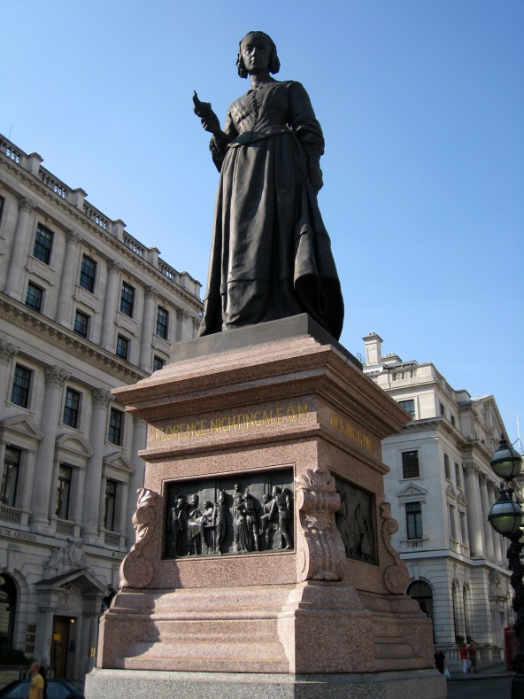

Дисциплина: ПМ. 04. Выполнение работ по профессии младшая медицинская сестра по уходу за больными (Решение проблем пациента посредством сестринского ухода)

Донецк 2019

Организация-разработчик:
ГПОУ «Донецкий медицинский колледж»

Разработчик:
Н.П. Паниева председатель цикловой комиссии основ сестринского дела № 2
Л. А. Бервенова преподаватель профессиональной и практической подготовки основ сестринского дела

Обсуждено и утверждено на заседании методической комиссии профессиональной и практической подготовки основ сестринского дела
Протокол № _______от _________________2019 г.

Содержание разработки для проведения научно-практической конференции к международному дню медицинских сестер

Содержание

1.Пояснительная записка 4
2.Организационно - методический блок 6
- актуальность темы 6
- цели конференции 7
- оснащение конференции 8
- библиография 9
- межпредметные связи 10
- сценарий конференции с хронокартой 11
- Блок информации 12
Материалы выступлений по истории медицины 13
Материалы конкурса 19
- Заключение 28

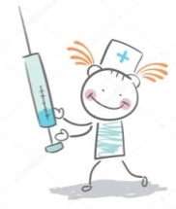
Пояснительная записка

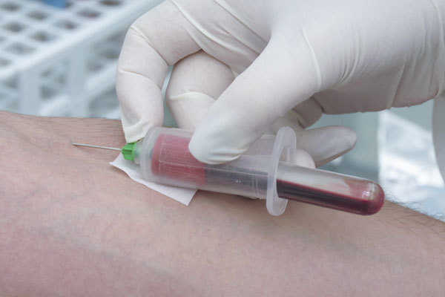
Методическая разработка научно-практической конференции МДК 07.01.Теория и практика сестринского дела по теме «Международный день медицинской сестры» составлена в соответствии с рабочей программой профессионального модуля ПМ.07. «Выполнение работ по профессии младшая медицинская сестра по уходу за больными (решение проблем пациента посредством сестринского ухода)» и требованиями государственного образовательного стандарта.
Методическая разработка предназначена для проведения открытой научно-практической конференции к Международному дню медицинских сестер по теме «Взятие крови из периферической вены с помощью вакуумных систем».
В учебной и воспитательной работе необходимо уделять большое внимание формированию у студентов милосердия и сострадания. Именно эти качества являются основополагающими в работе медицинского работника.

История развития сестринского дела знает немало примеров самоотверженного труда сестер милосердия. К сожалению, сегодняшнее поколение практически не достаточно знает об истоках зарождения сестринского дела в России, а для многих такие имена как
Е. Бакунина, Д. Севастопольская вообще ни о чем не говорят. Именно поэтому мы посчитали необходимым посвятить первую часть конференции этой тематике.
Актуальность темы «Международный день медицинской сестры» заключается в том, что знания, полученные на конференции, являются важной основой для будущей профессиональной деятельности студентов как медицинских работников, способствуют формированию милосердия и самоотверженного отношения к выбранной профессии на примере выдающихся личностей - Е. Бакуниной, Д. Севастопольской, Наташи Качуевской, Юлии Друниной, Ф. Найтингейл, В. Хендерсон и др.

На конференции поднимаются вопросы не только личностей легендарных медсестер, их вклада в развитие сестринского дела, но и продемонстрировано практическое применение заповедей в современных условиях.

В последнее время все чаще происходит сопоставление прошлого и современного отношения медицинского работника, как к пациенту, так и к профессии, поднимается вопрос об этике и медицинской деонтологии. Для исхода лечения исключительно важным является характер отношений, который устанавливается при контакте пациента с медицинским персоналом, его профессионализмом. Только тот специалист может рассчитывать на успех лечения, который не только учитывает современные подходы в уходе, но знает и помнит истоки.
Именно живое общение со студентами, наглядная демонстрация отдельных ситуаций поможет выработать правильное отношение к избранной профессии, понять ее значимость и определить свое место среди людей, стоящих на страже здоровья и жизни человечества.

Знать мало, нужно многое уметь.

Практическая часть конференции посвящена актуальному вопросу «Взятие крови из периферической вены с помощью вакуумных систем».

Студенты должны показать теоретические знания по теме и продемонстрировать практические умения взятия крови из периферической вены с помощью вакуумных систем.
Для получения полного представления о работе органов тела человека успешно применяют метод биохимического анализа крови, который очень информативен для врача и отличается высокой степенью достоверности. Доля лабораторных показателей во всем потоке диагностической информации, используемой клиницистом, достигает 70-80%.
Клинико-диагностическая лаборатория обеспечивает врача информацией, необходимой для постановки или подтверждения диагноза, назначения или контроля эффективности лечения пациента. Данные обследования предоставляют ценность, только если они достоверны, соответствуют клинической ситуации и правильно используются врачом при принятии решений.
Достоверность диагностики определяется качеством 3х этапов исследования:
    - преаналитическим,
- аналитическим,
- постаналитическим.
Преаналитический этап чаще проводится вне лаборатории и включает: прием пациента врачом, назначение необходимых лабораторных исследований, заполнение бланка-заявки на анализы, получение пациентом инструкций у врача или медицинской сестры об особенностях подготовки к сдаче анализа крови, взятие крови у больного в процедурном кабинете поликлиники или коечном отделении, транспортировка пробы в лабораторию и регистрации.
На преаналитический этап приходится от 46 до 68% всех лабораторных ошибок, вследствие чего пациентам назначаются неправильное лечение (6%) и ненужные дополнительные обследования (19%). Значительная доля ошибок обусловлена нарушением техники взятия проб крови, неправильными манипуляциями с пробами.
В современных клиниках, клинико-диагностических лабораториях около 90-95% образцов крови забирается при помощи вакуумных систем, что позволяет сводить ошибки к минимуму, обеспечивать выполнения требований противоэпидемического режима, гарантировать защиту медперсонала и пациента, безопасную транспортировку биоматериала). Современная медицина постоянно развивается, проводятся научные исследования и разрабатываются новые методы диагностики, лечения и профилактики заболеваний. Однако, как и десятки лет назад, основным и самым первым методом исследования состояния здоровья пациента остается анализ крови. Процедура получения биологического образца проводится согласно общепринятым нормам. В ходе лечебно-диагностического процесса и на современном этапе для значительной части лабораторных анализов проводится взятие венозной крови путем венепункции. Успешная венепункция – ключевое требование для адекватности образцов, а четкое усвоение алгоритмов работы с вакуумными системами – Vacutainer повысит вашу профессирнальную компетентентнось и поможет легко ориентироваться в данных вопросах вашей будущей профессиональной деятельности, быть грамотным, квалифицированным специалистом.

Организационно - методический блок.
Актуальность конференции
«Международный день медицинской сестры»
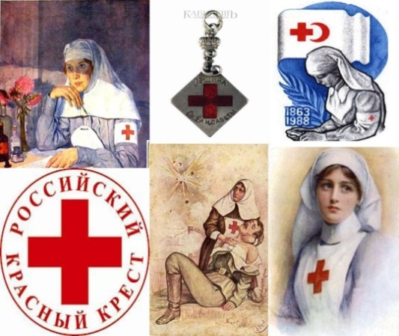
Проведение реформ здравоохранения невозможно без развития сестринского дела, которое охватывает вопросы укрепления здоровья, профилактики заболеваний, а также предоставление помощи больным и инвалидам.
Целью реформирования сестринского дела является становление его как самостоятельной специальности и превращение медицинской сестры из простого манипулятора в высокообразованного профессионала, осуществляющего свою деятельность в соответствии с принципами сестринского процесса.
Сестринское дело - это искусство и наука одновременно. Оно требует владения специфическими навыками, знаниями и умениям их практического применения, базируется на знаниях и методах различных гуманитарных дисциплин, а также наук, изучающих физические, социальные, медицинские и биологические законы.
Во многих странах мира растет спрос на сестринский персонал, так как их практика гибко реагирует на демографические, экономические и социальные перемены. В результате этого сестринская деятельность превратилась в ключевой компонент медицинского обслуживания в любых условиях.
Сестринский персонал, составляет на сегодня самую многочисленную категорию медицинских работников, и предоставляемые ими услуги рассматриваются как важный ресурс отрасли для удовлетворения потребностей населения в доступной и экономически эффективной медицинской помощи. Но по ряду причин идёт отток сестринских кадров, возрастает нагрузка на остающийся сестринский персонал, растёт его неудовлетворённость и социальная напряжённость.
В течение многих лет значение сестринского дела в нашей стране недооценивалось. Медицинская сестра рассматривалась только как технический помощник врача, а не как самостоятельный специалист, способный оценить состояние пациента и оказать квалифицированную помощь в рамках своей компетенции. Это явилось причиной падения престижа данной профессии. Медицинская сестра всегда должна знать и помнить о тех людях, которые внесли неоценимый вклад в развитие сестринского дела.

Основные задачи научно-практической конференции:

- Знать историю развития сестринского дела.
- Знать вклад видающихся сестер милосердия в развитие сестринского дела.
- Расширить сферу знаний студентов по теме отражать новые, еще не получившие освещения, знания по теме «Взятие крови из вены для биохимических исследований с помощью вакуумной системы».
- Определить и оценить знания и практические умения студентов по теме «Взятие крови из периферической вены с помощью вакуумных систем».


Цели конференции:

Обучающие:
- Сформировать у студентов необходимые знания по теме «История развития
сестринского дела».
- Предоставить возможности студентам развивать свои интеллектуальные способности.
- Обеспечить систематизацию знаний студентов по теме «Взятие крови из вены для биохимических исследований с помощью вакуумной системы»

Развивающие:
- Повысить устойчивый интерес к будущей профессии.
- Повысить учебную профессиональную мотивацию.
- Способствовать развитию у обучающихся профессиональной наблюдательности, сознательности, логического и клинического мышления; способности самостоятельно принимать решения.

Воспитательные:
- Воспитывать у студентов ответственное отношение к своим обязанностям, доброжелательное и внимательное отношение к пациентам, ответственность за результаты своей работы.
- Способствовать формированию навыков самообразования
- Повысить самооценку студентов при достижении поставленной цели

- Формировать общие компетенции, включающие в себя способность:
- Понимать сущность и социальную значимость своей будущей профессии, проявлять к ней устойчивый интерес.
- Организовывать собственную деятельность, исходя из цели и способов ее достижения, определенных руководителем.
- Анализировать рабочую ситуацию, осуществлять текущий и итоговый контроль, оценку и коррекцию собственной деятельности, нести ответственность за результаты своей работы.
- Осуществлять поиск информации, необходимой для эффективного выполнения профессиональных задач.
- Использовать информационно-коммуникационные технологии в профессиональной деятельности.
- Работать в команде, эффективно общаться с одногруппниками.
- Соблюдать правила охраны труда, пожарной безопасности и техники безопасности.

- Формировать профессиональные компетенции (ПК), включающие в себя способность:
- Соблюдать принципы профессиональной этики: эффективно общаться с пациентом и его окружением в процессе профессиональной деятельности, консультировать пациента и его окружение по вопросам ухода и самоухода.
- Правильно наложить жгут.
- Взять кровь из вены для лабораторного исследования с помощью и вакуумной системы в соответствии с назначением врача, алгоритмом, отраслевыми стандартам.
- Оценить осложнения, возникающие при взятии крови из вены с помощью и вакуумной системы и оказать пациенту необходимую помощь;
- Проводить профилактику осложнений при взятии крови из вены с помощью и вакуумной системы.
- Обработать предметы медицинского назначения после их применения согласно нормативным документа.
- Оформлять медицинскую документацию.
8. Обеспечивать безопасную больничную среду для пациентов и персонала, в том числе инфекционную безопасность, производственную санитарию и личную гигиену на рабочем месте

Оснащение конференции:


материально-техническое оснащение:
- компьютер  - экран  - проектор для демонстрации мультимедийных  - презентаций | 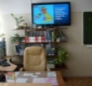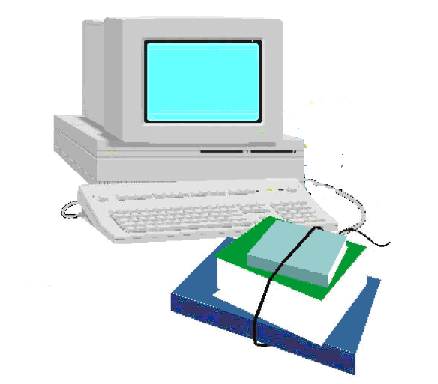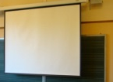

методическое оснащение:

- методическая разработка конференции с приложением подробного сценария  - мультимедийные презентации  - схемы  - таблицы | 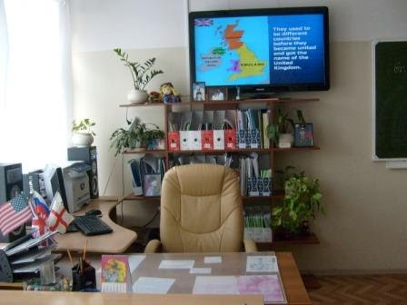

оснащение для демонстрации практических навыков:
манипуляционные столы, стерильные вакуумная система (иглодержатель и двусторонняя игла), вакуумные пробирки, ватные шарики, салфетки, лоток. Медицинские перчатки, маска, защитные очки, этиловый спирт 70º, клеенчатый валик, клеенка, жгут, штатив для пробирок, лоток для отработанного материала, контейнер для транспортировки биоматериала в лабораторию, аптечка для проведения экстренной профилактики при аварийных ситуациях, тонометр, бактерицидный пластырь, «противошоковый набор», емкости с дезинфицирующими растворами. | 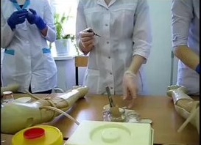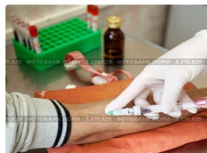

Библиография.
Список рекомендуемой литературы

- Мухина С.А. Тарновская И.И. Теоретические основы сестринского дела: Учебник. – 2-е изд., испр. и доп. – Москва
- Издательская группа Гэотар-Медиа, 2011г.
- Мухина С. А., Тарновская И. И. «Практическое руководство к предмету «Основы сестринского дела» Москва Издательская группа Гэотар-Медиа, 2013г.
- Обуховец Т.П., Основы сестринского дела. – Ростов е/д.: Феникс, 2013. – (Медицина для вас).
- Обуховец Т.П. Основы сестринского дела. Практикум - Ростов Феникс,2013 (Медицина для вас).
- Островская И. В. Основы сестринского дела: Учебник [Текст] / И. В. Островская, Н. В. Широкова. – М. : ГЭОТАР-Медиа, 2009. – 376 с.

Дополнительные источники:
- Кулешова Л. И. Основы сестринского дела: курс лекций, сестринские технологии, учебник Л. И. Кулешова, Е. В. Пустоцветова - Ростов-на-Дону, Феникс, 2012. - 733 с.
- Туркина Н. В. Общий уход за больными: учебное пособие / Н. В. Туркина, А. Б.Филенко. М: 2007. - 550 с.
- Приказ Министерства здравоохранения Донецкой Народной Республики 13.06.2016 № 575 "Об утверждении нормативных правовых актов о мерах защиты работников от заражения ВИЧ - инфекцией при использовании профессиональных обязанностей"
- Приказ Министерства здравоохранения ДНР 28.12.2016 № 1555 "Об утверждении протоколов "Технологии выполнения основных медицинских процедур и манипуляций медицинской сестрой (фельдшером, акушеркой)"

МЕЖДИСЦИПЛИНАРНЫЕ СВЯЗИ

ТЕОРИЯ И ПРАКТИКА СЕСТРИНСКОГО ДЕЛА
БЕЗОПАСНАЯ СРЕДА ДЛЯ ПАЦИЕНТА И ПЕРСОНАЛА

ТЕХНОЛОГИЯ ОКАЗАНИЯ МЕДИЦИНСКИХ УСЛУГ

ПАРЕНТЕРАЛЬНОЕ ВВЕДЕНИЕ ЛЕКАРСТВ

УЧАСТИЕ В ЛЕЧЕБНО-ДИАГНОСТИЧЕСКОМ ПРОЦЕССЕ

КЛИНИЧЕСКИЕ ДИСЦИПЛИНЫ

Сценарий проведения научно-практической конференции «Международный день медицинской сестры» с хронокартой.
№ | Этап конференции | ведущий | время | примечание
1. | Вступительное слово | Наталья Петровна  Паниева | 5 мин | - ознакомление с темой конференции;  - мотивация выбранной темы;  - план проведения;
2 | История развития сестринского дела | студенты групп  СД 17 - 1  СД 17 - 2  СД 17 - 3 | 5мин | Демонстрация слайдов
3 | Ф.Найтингейл – сестра милосердия | Ведущие | 5 мин | Демонстрация слайдов
4 | История развития сестринского дела | Ведущие | 5 мин | Демонстрация слайдов
5 | Визитная карточка команды | студенты групп  СД 17 - 1  СД 17 - 2  СД 17 - 3 | 15 мин | Представление команд членами команды
6 | Профессионально – интеллектуальный квиз | студенты групп  СД 17 - 1  СД 17 - 2  СД 17 -3 Болельщики | 15мин | Викторина среди членов команд с участием болельщиков
7 | Презентации по теме: «Взятие крови для анализа с помощью вакуумных систем» | студенты групп  СД 17 - 1  СД 17 - 2  СД 17 - 3 | 15 мин | Представление презентаций студентами
8 | Разгадывание ребусов по теме: «Взятие крови для анализа с помощью вакуумных систем» | СД 17 - 1  СД 17 - 2  СД 17 -3 Болельщики | 5 мин | Соревнование участников
9 | Профессиональный конкурс «Взятие крови для анализа с помощью вакуумных систем» | студенты групп  СД 17 - 1  СД 17 - 2  СД 17 - 3 | 15 мин | Проведение конкурса практического навыка «Взятие крови из вены для биохимических исследований с помощью вакуумной системы»
10 | Взятие крови для анализа с помощью вакуумной системы | Студентка 3 курса группы СД 16-6 Мишина Светлана | 5 мин | Демонстрация практического навыка.
11 | Заключительное слово | Наталья Петровна  Паниева | 5мин | выводы конференции

Блок информации
Вступительное слово преподавателя:

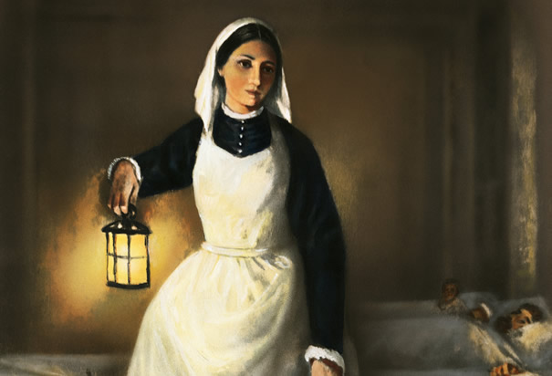
Современные медсестры - профессионалы своего дела. Они работают со сложным медицинским оборудованием, выполняют сложные процедуры. Но так было не всегда. Еще каких-нибудь 200 лет назад медсестер, как таковых, не существовало. В больницах, в лазаретах и в так называемых домах для бедных за больными присматривали сиделки, которые не только про лечение, даже анатомию человека практически не знали.
Ежегодно 12 мая мы отмечаем Международный день медицинских сестер (InternationalNursesDay).
Хотя фактически празднику уже более ста лет, официально он был учреждён только в 1971 году, с момента объединения сестер милосердия из 141 страны в профессиональную общественную организацию - международный совет медицинских сестер.

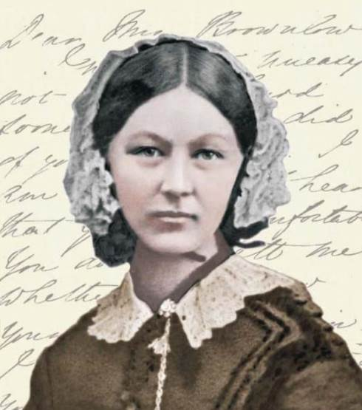
1 ведущий
Профессиональный праздник медицинских сестер отмечается в день рождения одной из знаменитых англичанок, ФлоренсНайтингейл (FlorenceNightingale), которая во время Крымской войны (1853—1856) организовала первую в мире службу сестер милосердия.
Англичанка Флоренс Найнтингейл организовала службу сестер милосердия для помощи раненым. Медсестры отправились на фронт и, проявляя невиданную отвагу, спасали жизни солдат.
2ведущий
Выросшая в аристократической состоятельной семье Флоренс Найтингейл в 24 года неожиданно стала работать сиделкой в больницу для неимущих. На протяжении семи лет она разрабатывала свой метод ухода за больными с минимальной затратой средств и максимальным эффектом, изучала медицинскую литературу, посещала приюты для бездомных, написала целый ряд книг и статей о подготовке квалифицированных медсестер.
Во время Крымской войны в 1854 году военный министр Сидней Герберт обратился к Найтингейл с просьбой помочь раненым, содержавшимся в английских госпиталях в Турции в тяжелейших условиях, часто без элементарного ухода. Найтингейл собрала отряд добровольных санитарок, благодаря которому всего за полгода смертность среди раненых сократилась с 200 до 30 на тысячу человек. О Флоренс начали складывать легенды.
На родину она вернулась знаменитой. Вскоре Найтингейл открыла при больнице св. Фомы в Лондоне первую в мире школу медицинских сестер. В школу был строжайший отбор, а ее выпускницы были востребованы не только в Европе, но и в США.

1 ведущий
В 1856 году на собственные средства установила в Крыму на горе над Балаклавой крест из белого мрамора в память о погибших в Крымской войне. Она приняла большое участие в реорганизации военной медицинской службы в Англии.

В 1858 году вышла её книга «Заметки о факторах, влияющих на здоровье, эффективность и управление госпиталями британской армии», а в 1860 – «Как нужно ухаживать за больными». В 1883 году Найтингейл удостоена Королевского Красного креста, а в 1907 году – ордена «За заслуги».
Скончалась великая гуманистка 13 августа 1910 года в Лондоне в возрасте 90 лет.
Тогда и сформировался устойчивый стереотип: медсестра — это санитарка, которая выносит с поля боя раненых или стоит у операционного стола.

2 ведущий
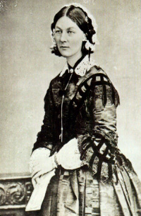
Ф. Найтингейл отмечала: «Сестра должна иметь тройную квалификацию: сердечную – для понимания больных, научную – для понимания болезней, техническую – для ухода за больными». Согласно этим трем направлениям ежегодно по решению Международного совета медицинских сестер для проведения профессионального праздника выбирается девиз, демонстрирующий актуальные тенденции развития сестринского дела во всем мире.

В 1912 году Международная Федерация Общества Красного Креста и Красного Полумесяца учредила медаль её имени «За истинное милосердие и заботу о людях, вызывающие восхищение всего человечества». Эта награда является наиболее почётной для сестёр милосердия в любой точке земного шара. Каждые два года вручается 50 таких медалей.
1 ведущий

Что такое медаль ФлоренсНайтингейл?
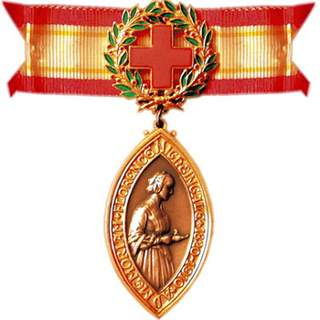
Медаль имени Флоренс Найтингейл учреждена в 1912 году Международной конференцией Красного Креста. Ею награждаются дипломированные медсестры и медбратья за особо самоотверженные поступки в отношении к больным людям в мирное или военное время, за исключительные моральные и профессиональные качества, гуманизм и милосердие

2 ведущий
Американка Вирджиния Хендерсон, «самая знаменитая медсестра ХХ века» писала: «Медсестра – это ноги безногого, глаза ослепшего, опора ребенку, источник знаний и уверенности для молодой матери, уста тех, кто слишком слаб или погружен в себя, чтобы говорить». Эти слова стали классической метафорой, выразившей миссию, призвание медицинской сестры.
2 ведущий
В России работа сестер милосердия была организована еще при Петре 1 – женщины оказывали помощь докторам в лечении больных и раненых. Однако после смерти Петра 1 работа сестер милосердия в России была прекращена на много лет. Возобновилась она в первой половине 19 века.
В госпиталях работали разные женщины – как простолюдинки, так и аристократки. Они
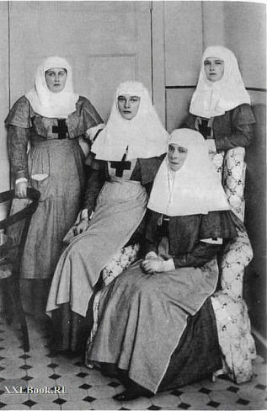
не получали специального образования, ведь считалось, что в женщине самой природой заложено умение оказывать помощь страдающему.
2 ведущий
Известно, что среди сестер милосердия, отправившихся на фронт Крымской войны, были и русские монахини из московской Никольской обители. Впоследствии в госпиталях работали многие
русские женщины-аристократки, в том числе супруга и дочери императора Николая II
1 ведущий
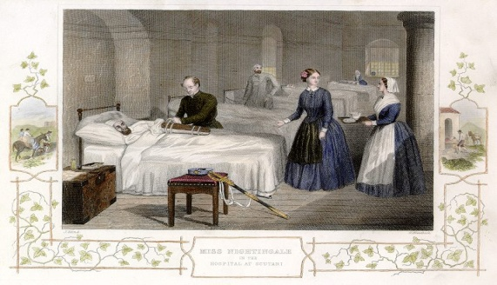
Сложно себе представить нашу медицину без медицинской сестры. Это одна из самых гуманных профессий нашего времени, так как жизнь человека, его здоровье – главные ценности для каждого. Именно они выполняют все назначения врача, их неравнодушное слово играет немалую роль в процессе выздоровления больного. По данным статистики, на плечи медсестер ложится около 80% всего ухода за больными.
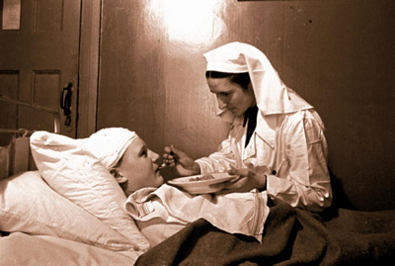
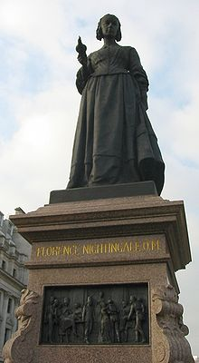

2 ведущий

Юлия Вревская (25.01.1838 – 05.02.1878)
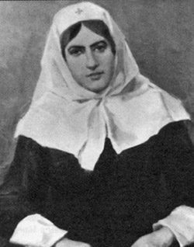
Русская баронесса. Знаменитая сестра милосердия.
Юлия была дочерью прославленного генерал-майора Петра Евдокимовича Вариховского и до десяти лет жила с матерью, братьями и сестрой в Смоленской губернии. Затем вся семья переехала на Кавказ, к месту службы отца.
Атмосфера героизма, рассказы о военных событиях и подвигах, страдания искалеченных и раненых — все это не могло не оставить следа в сердце доброй и отзывчивой девушки, взрастило в ней душевную теплоту, которую она стремилась отдать людям. После того как Россия 12 апреля 1877 г. объявила войну Турции, Юлия Петровна, неожиданно для всех, вступила в ряды добровольцев, неравнодушных к беде братьев-славян. Она добилась разрешения на свои средства организовать санитарный отряд из 22 врачей и сестер. Больше того, баронесса сама «училась ходить за больными и утешала себя мыслью, что делает дело» во временном эвакуационном госпитале.
Медицинского персонала катастрофически не хватало: в день приходило от одного до пяти поездов с ранеными. Иногда число людей, нуждающихся во врачебной помощи, превышало 11 тысяч.
Особенно трудно Юлии Петровне пришлось в декабре 1877 г. После четырехмесячной напряженной работы ей был назначен отпуск, и она собиралась провести его с сестрой на Кавказе. Но, узнав от уполномоченного Красного Креста князя А. Г. Щербатова, что многие госпитали закрываются из-за отсутствия средств и медсестер, изменила свое решение. Юлия Петровна отправилась в небольшое болгарское местечко Бяла.
Юлию Петровну, великолепно справляющуюся с перевязками, назначили ассистентом при ампутациях. Оказавшись в Бяле, фактически на линии фронта, она приняла участие в сражении у Мечки, вынося под градом пуль из боя раненых и оказывая им первую помощь. А ведь императрица передавала баронессе просьбу вернуться ко двору.
Нежное кроткое сердце... и такая сила, жажда жертвы! Помогать нуждающимся в помощи... она не ведала другого счастья... не ведала — и не изведала. Всякое другое счастье прошло мимо. Но она с этим давно помирилась, — и вся, пылая огнем неугасимой веры, отдалась на служение ближним.
Так имя баронессы Ю. П. Вревской вошло в историю как символ морального облика медицинской сестры и человеколюбия.

1 ведущий

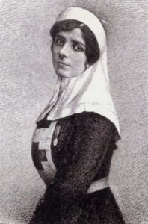
Даша Севастопольская (настоящее имя Дарья Лаврентьевна Михайлова, 1836 — 1892) — одна из первых военных сестёр милосердия, героиня обороны Севастополя в Крымскую войну 1853—1856 гг. Как и Крестовоздвиженская община сестёр милосердия, Дарья Михайлова стоит в ряду всемирно знаменитых подвижниц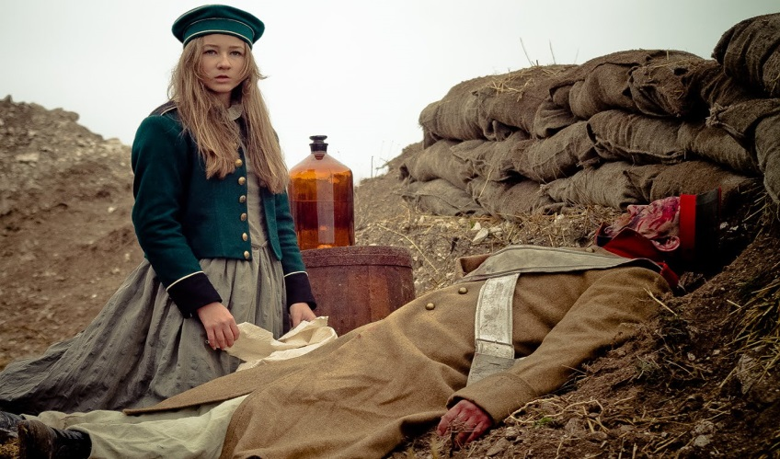
Возможно, сегодня она смогла бы занять место Матери Терезы...
Даше было тогда 18 лет.
...В начале сентября 1854 года девушка Даша с Корабельной стороны Севастополя вдруг отрезала косы, переоделась в матросскую форму, продала оставшийся от родителей дом, все свое сиротское имущество. Взамен она купила лошадь с повозкой, множество одеял и белого полотна, бутыли с уксусом и вином. Соседи думали, что она «тронулась» умом после тяжелых переживаний по погибшему отцу и решила отправиться на все четыре стороны. Но повозка двинулась к берегам Альмы, туда, где шло одно из тяжелейших сражений Крымской войны — Альминское.
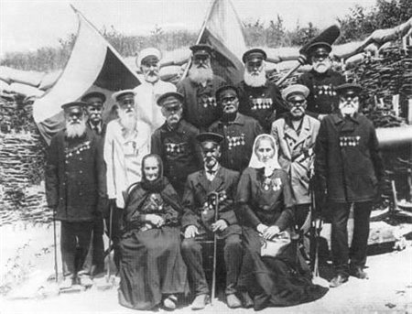
Эта «карета горя», как прозвали жители Корабельной стороны повозку «помешавшейся сироты», стала первым в истории перевязочным пунктом на поле боя, а сама Даша — первой медсестрой милосердия.
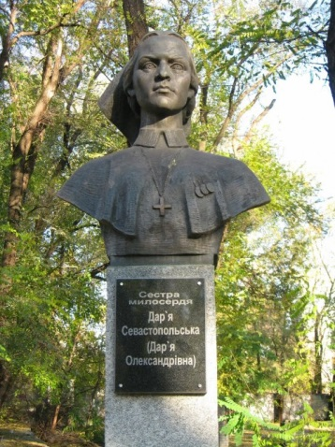
По воспоминаниям знаменитого русского хирурга Николая Пирогова, положение раненых в период обороны Севастополя было исключительно тяжелым. «Горькая нужда и медицинское невежество соединились в баснословных размерах», — писал он. Не хватало врачей, не было транспортных средств для доставки раненых в госпитали, и они часто лежали на голой земле без всякой помощи. К ним-то и являлась Даша, как светлый ангел, как последняя надежда. Девушка обеззараживала раны уксусом, перевязывала раненых, утешала их теплыми словами: «Потерпи, любезный, все будет хорошо, миленький...» У нее не было медицинского образования, и поэтому приходилось действовать, опершись на простонародный опыт. Своим милосердием она не обделяла и «чужих» раненых — англичан, французов, итальянцев, турок. Самоотверженность Даши Севастопольской была названа «подвигом гуманизма».

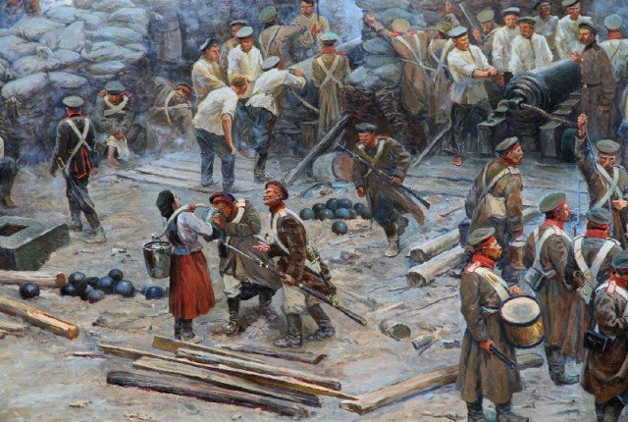
Сегодня немногими «материальными» напоминаниями о Даше Севастопольской являются старинная картина, запечатлевшая ее, перевязывающую голову раненого, литой бюст в Панораме обороны Севастополя, а также отраженный в ней сюжет: девушка под пулями несет воду для раненных солдат.

2 ведущий
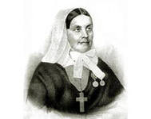
Екатерина Михайловна Бакунина – представительница известного дворянского рода Бакуниных, давшего России целую плеяду общественных и государственных деятелей. Место же самой Екатерины Михайловны в этой плеяде особо и наиболее значительно. Помимо того, что она явилась одним из основателей госпитального дела в России, основательницей медицинского обслуживания в Тверской губернии, предвестницей женского медицинского образования, жизнь Екатерины Михайловны Бакуниной являет собой пример личного подвига во имя милосердия к страдающим от ран и болезней. Сестра милосердия – вот её главная в жизни регалия.
Имя Е.М. Бакуниной практически забыто.
Екатери́на Миха́йловна Баку́нина родилась 31 августа 1810 в Санкт - Петербурге.
Она получила прекрасное, всестороннее образование. Занималась музыкой, танцами, рисованием, обожала морские купания в Крыму, домашние балы, где с удовольствием танцевала и вовсе не слушала прежде лекций по естественным наукам и не ходила в анатомические театры.
5 ноября 1854 г. в церкви Михайловского дворца состоялась торжественная церемония открытия Крестовоздвиженской общины Главной целью общины была подготовка сестёр милосердия для ухода за ранеными и больными в действующей армии. 15 декабря 1854 года в составе третьего медицинского отряда (три доктора, два фельдшера, восемь сестёр) Екатерина Бакунина отправилась к месту боевых действий. Уже после Нового года отряд прибыл в Симферополь.
Авторитет Екатерины Михайловны Бакуниной был так высок, что великая княгиня Елена Павловна согласилась с мнением Николая Ивановича Пирогова поставить во главе осиротевшей общины сестру Бакунину. Бакунина дала согласие. Великая княгиня наградила её медалью за оборону Севастополя. В начале сентября 1856 г. Екатерина Бакунина вернулась в Петербург и занялась делами общины.
Екатерина Михайловна руководила Крестовоздвиженской общиной вплоть до 1860 года. По выходе из общины Екатерина Михайловна Бакунина поселилась в своём наследственном имении - селе Козицыне Новоторжского уезда Тверской губернии
В специально построенном деревянном здании Екатерина Бакунина открыла амбулаторный приём больных. Свои знания в области медицины она пополняла чтением специальной литературы. Периодически приглашала за свой счёт врача из города. Вскоре Екатерина Михайловна устроила в лечебнице стационар на восемь коек и аптеку с крайне дешёвой продажей или вовсе бесплатной раздачей лекарств. Если больница не вмещала всех страждущих, она посещала их на дому с необходимыми лекарствами.
В 1877 году началась Русско-турецкая война, и о Бакуниной вспомнили в Петербурге. Великая княгиня Екатерина Михайловна просила её возглавить один из отрядов сестёр Красного Креста, отправляемых на Кавказ. Бакунина с радостью откликнулась на это предложение. На Кавказе ей было поручено заведование военно-временными госпиталями от Тифлиса до Александрополя. Вскоре более половины отряда сестёр Бакуниной заразилась сыпным тифом, и Екатерине Михайловне пришлось ещё ухаживать и за больными сёстрами.
Её самоотверженный труд неизменно вызывал любовь и уважение у больных и медперсонала. На фронте она пробыла на этот раз больше года.
По окончании войны Бакунина вернулась в Казицыно к своим прежним занятиям. Ей пришлось закрыть лечебницу, но она продолжала вести прием и осмотр детей в школе. Неудачи не сломили могучий дух Екатерины Михайловны. До конца своих дней она служила ближнему и являлась живой обличительной совестью для практичных «людей века сего».
11 августа 1894 г. Екатерина Михайловна скончалась в Козицыне почти в забвении. Её прах перевезли в Прямухино, в семейный склеп.
В настоящее время имя Екатерины Михайловны Бакуниной носит Общество православных врачей г. Тверь, Областной перинатальный центр в Твери. В 2011 году организован Благотворительный Фонд им. Екатерины Бакуниной.
1 ведущий

Белое сердце было официально принято как символ медицинских сестер в 1999 году, по случаю 100-летия Международного совета медицинских сестер. Символ означает заботу, знания и человечность, которые присуще сестринскому персоналу. Белое сердце также является объединяющим символом для медсестер во всем мире.
Белый был выбран потому, что он объединяет все цвета. Белый также ассоциируется с заботой, гигиеной и комфортом.
Награды Международного совета медицинских сестер.
Международный совет медицинских сестер учредил три награды: награда имени Кристины Рейман, международная премия достижение, Награду за достижения в области здравоохранения и защиту прав человека.
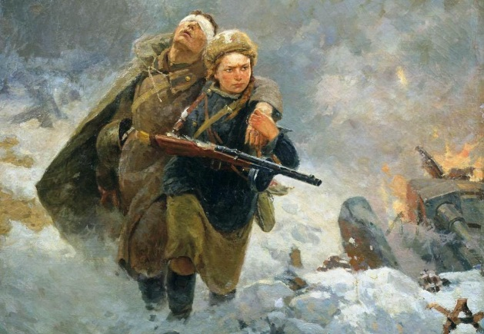
2 ведущий
Героика Великой Отечественной с особой пронзительной чистотой описана в стихах замечательной советской поэтессы, участницы Великой Отечественной Войны, санинструктора Юлии Владимировны Друниной. Юлия Владимировна Друнина, родилась 10 мая 1924 года. После начала Великой Отечественной войны, в семнадцатилетнем возрасте Юлия Друнина записалась в добровольную санитарную дружину, работала санитаркой в глазном госпитале. Окончила курсы медсестер. В конце лета 1941 года, с приближением немцев к Москве, была направлена на строительство оборонительных сооружений под Можайском.
Там, во время одного из авианалетов, она потерялась, отстала от своего отряда, и была подобрана группой пехотинцев, которым была очень нужна санитарка. Вместе с ними Юлия Друнина попала в окружение и 13 суток пробиралась к своим по тылам противника.
Оказавшись снова в Москве осенью 1941, Юлия Друнина вскоре вместе со школой, в которой директором был ее отец, была эвакуирована в Сибирь, в Заводоуковск. Ехать в эвакуацию она согласилась только из-за тяжелобольного отца, перенесшего в начале войны инсульт. Отец умер в начале 1942 года на руках дочери. Похоронив отца, Юлия уехала в Хабаровск, где стала курсантом Школы младших авиационных специалистов (ШМАС).
Через некоторое время ее перевели в женский запасной полк. Узнав о том, что девушек-медиков, в порядке исключения, все-таки направят в действующую армию, она спешно нашла свое свидетельство об окончании курсов медсестер и уже через несколько дней получила направление в санитарное управление 2-го Белорусского фронт
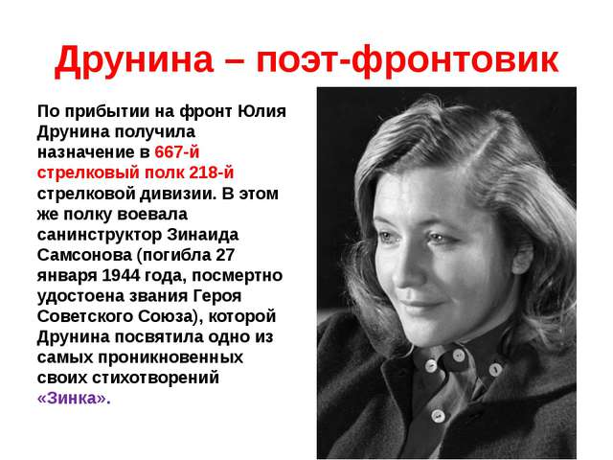
По прибытии на фронт Юлия Друнина получила назначение в 667-й стрелковый полк 218-й стрелковой дивизии. В этом же полку воевала санинструктор Зинаида Самсонова, погибшая 27 января 1944 года и посмертно удостоенная звания Героя Советского Союза, которой Друнина посвятила одно из самых проникновенных своих стихотворений «Зинка».
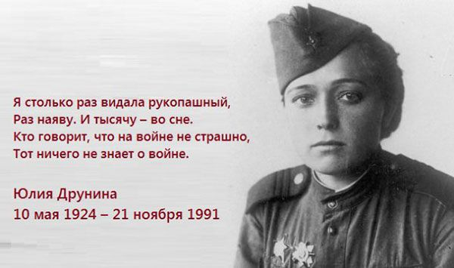
В 1943 году Друнина была тяжело ранена - осколок снаряда вошел в шею слева и застрял всего в паре миллиметров от сонной артерии. Не подозревая о серьезности ранения, она просто замотала шею бинтами и продолжала работать – спасать других. Скрывала, пока не стало совсем плохо. Очнулась уже в госпитале и там узнала, что была на волосок от смерти. В госпитале, в 1943 году, она написала свое первое стихотворение о войне.После излечения Друнина была признана инвалидом и комиссована. Вернулась в Москву. Но решила вернуться на фронт. К счастью, ее признали годной к строевой службе. Друнина попала в 1038-й самоходный артиллерийский полк 3-го Прибалтийского фронта. Воевала в Псковской области, затем в Прибалтике. В одном из боев была контужена.
Закончила войну в звании старшины медицинской службы признана негодной к несению. За боевые отличия была награждена орденом Красной звезды и медалью «За отвагу».
Заключительное слово преподавателя
В любом стационаре день начинается не с первых лучей солнца, а с появления в палате медсестры. Измерение температуры, давления, раздача таблеток, первые утренние процедуры, подготовка к обходу и так далее, и так далее. Весь день на ногах, а ведь нужно не просто четко выполнять все предписания врачей, обязательно нужно проявлять заботу о каждом больном, уделять ему внимание, хотя бы просто ему улыбнуться и поддержать. Тогда и настроение у человека улучшится, и дело на поправку быстрее пойдет, ведь не даром говорят, доброе слово и заботливое отношение тоже лечат.
1 ведущий
Продолжаем нашу научно-практическую конференцию «Международный день медицинской сестры».
Участники научно-практической конференции «Международный день медицинской сестры».
- Команды, участницы конкурса - студенты – групп: СД 18 -1, СД 18 -2, СД 18 -3.
- Группы поддержки команд - студенты групп СД 18 -1, СД 18 -2, СД 18 -3, готовые ответить на вопрос, вызвавший затруднение.
- Ведущие конференции - студенты группы 18 -1 отделения «Лечебное дело»
- Помощники ведущих - студенты группы 18 -1 отделения «Лечебное дело» (раздают поощрительные призы, в конкурсе «Визитная карточка команды» следят за временем изложения, озвучивают вопросы, работают в счетной комиссии).
- Судейство конкурса осуществляет жюри в составе:
- председатель - директор ГПОУ «Донецкий медицинский колледж» Швыдкой О.В.
- заместитель директора по учебной работе ГПОУ «Донецкий медицинский колледж» Локтионова Н. В.
- методист ГПОУ «Донецкий медицинский колледж» Лаврик А.А.
- заведующий практикой - Медведева А. Д.
- заведующие отделением: Кучерявенко И. В., Романенко И. А.,
Швыдкая В. О., Медведева О. Л.
- преподаватели дисциплины «Основы сестринского дела», представители практического здравоохранения.

Уважаемые члены жюри и счетной комиссии!
Вам предстоит ответственная работа по оценке результатов конкурсов и учету баллов конкурсантов! От Вашего внимания и четкости зависит достоверность результатов.
Для работы Вам выданы счетные таблицы.
Обратите внимание! После завершения каждого этапа вам дается время для подсчета баллов. Вы должны объявлять результаты в после каждого этапа. Но во время вашей ответственной работы мы будем проводить интеллектуально-профессиональный квиз с болельщиками, которые могут существенно повысить результат своей команды.
- Зрители: преподаватели, студенты ГОПУ «Донецкий медицинский колледж».

По итогам конкурса три команды - участницы, набравшие наибольшее количество баллов (1, 2, 3 места) награждаются ценными призами.
Победители в отдельных номинациях награждаются грамотами.

Уважаемые участники, уважаемые судьи и болельщики далее наша конференция будет проходить в 4 конкурсных этапа.

І. ПЕРВЫЙ этап конкурса «Визитная карточка команды».
Приглашаются студенты - участники межгруппового конкурса «Визитная карточка команды» для представления команд.
Оценивается: содержание выступления, креативность, актуальность, красноречие, творчество, фантазия. Капитан и члены команды за 5 мин рассказывают о команде, своей будущей профессии в качестве медицинской сестры лечебно-профилактического учреждения
Время для выступления 5 минут.
Помощники ведущих следят за временем выступления каждой команды, с помощью секундомера, отмечают время или прерывает рассказ тех, кто не укладывается в 5мин.
Команда занявшая 1 место получает 10 баллов, 2 место - 7 баллов, 3 место – 5 баллов.
Во время подсчета результатов конкурсов судьями, предлагается КВИЗ для болельщиков.
Правильный ответ на вопрос оценивается от 1 до 3 баллов и защитывается команде болельщика.
Болельщик, набравший большее количество баллов получает поощрительный приз.

ІІ. ВТОРОЙ этап – «Профессионально - интеллектуальный квиз»
Для каждой команды студентов, судей и зрителей поочередно демонстрируется 10 слайдов с вопросами по теме «Взятие крови из периферической вены с помощью вакуумных систем».
После ответа участника показывается слайд с правильным ответом.
Результаты оценивания каждым судьей и передаются председателю для принятия окончательного решения.
За каждый правильный ответ 1-3 балла, неправильный ответ лишает команду 0,5 балла.
Уважаемые студенты, ваша задача – быстро и правильно отвечать на вопросы и зарабатывать, как можно больше баллов. Вопросы для участников конкурса (для Вас) будут появляться на экране, их зачитает вслух ведущий, и любой из игроков (из Вас) должен быстро поднять табличку для ответа. Отвечать на него будет тот участник, который после появления вопроса на экране первым поднял табличку.
Если члены команды не могут ответить на поставленный вопрос, слово предоставляется членам других команд, а затем болельщикам.
Судьи, оценивая конкурс, учитывают правильность, полноту ответа, уверенность, четкую профессиональную речь.
В конкурсе «Профессионально - интеллектуальный квиз» побеждает команда, набравшая больше баллов.

Материалы второго этапа:
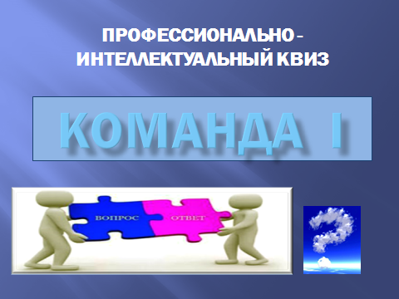

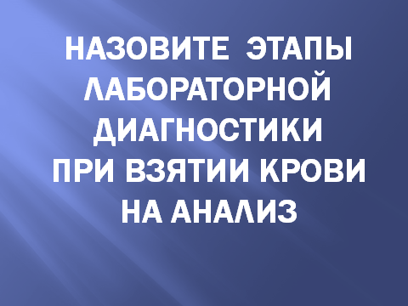 | 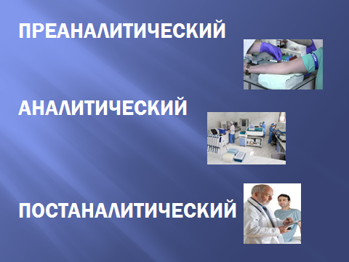 | 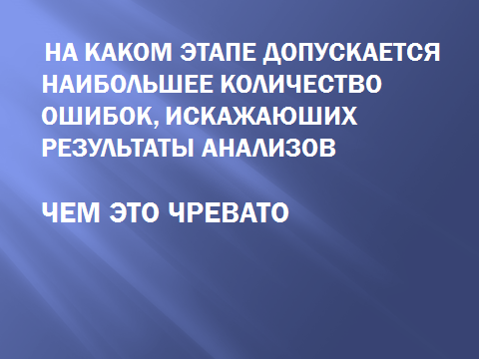 | 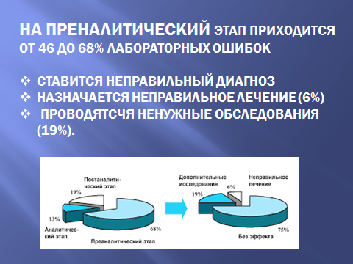
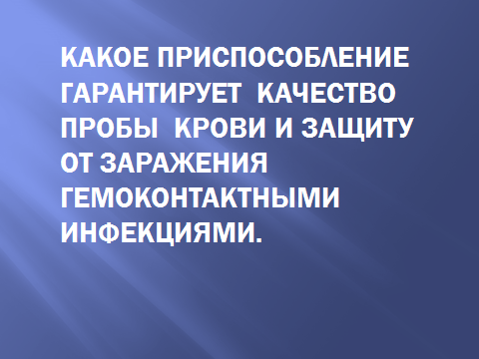 | 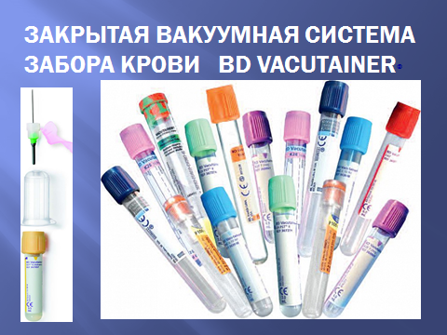 | 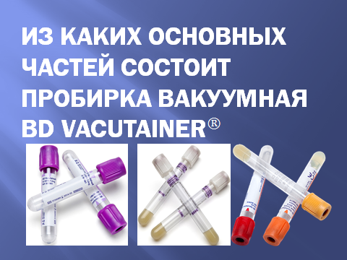 | 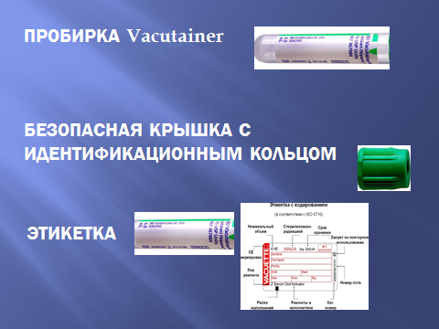
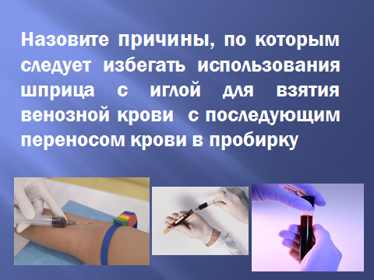 | 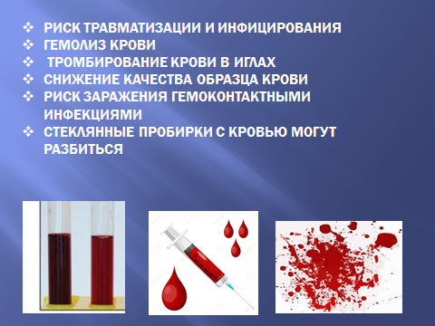 | 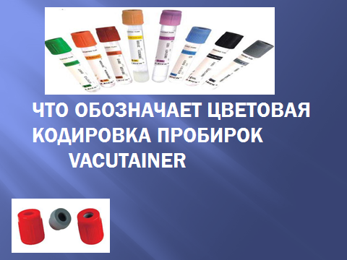 | 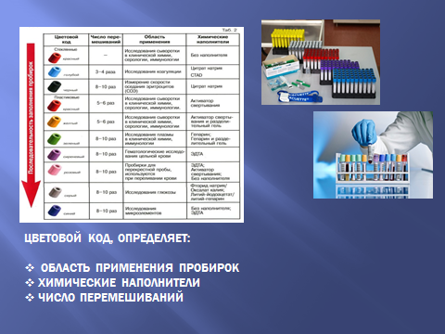
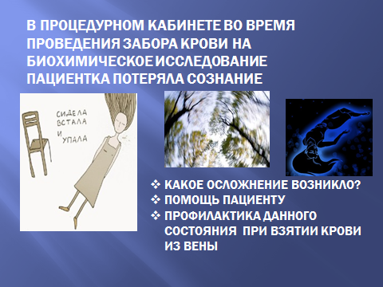 | 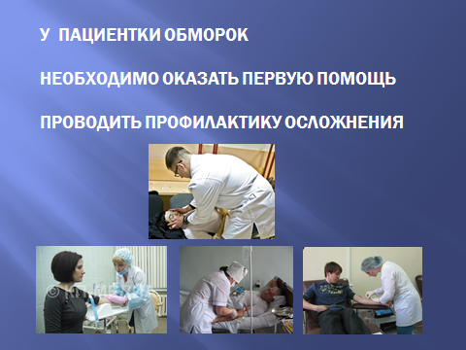 | 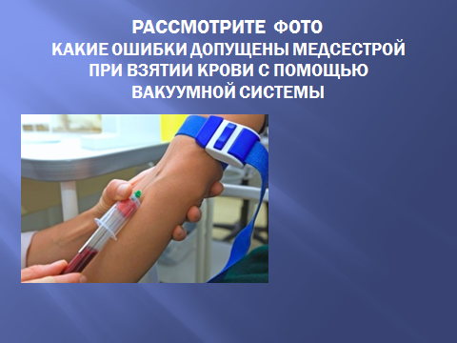 | 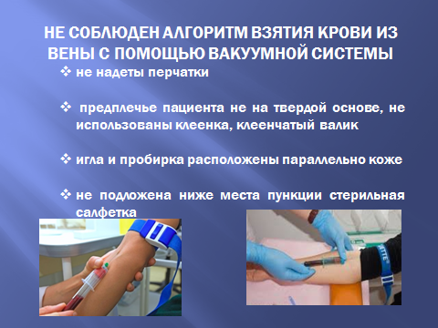
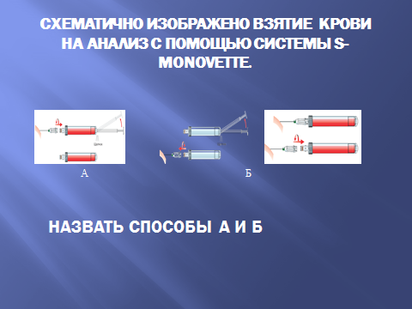 | 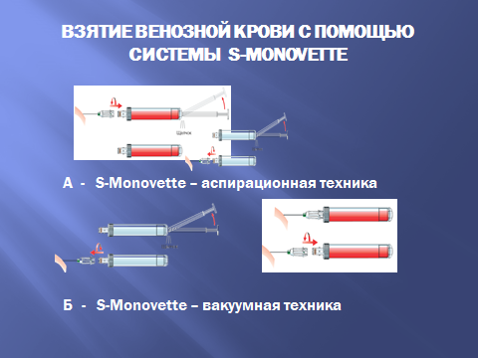 | 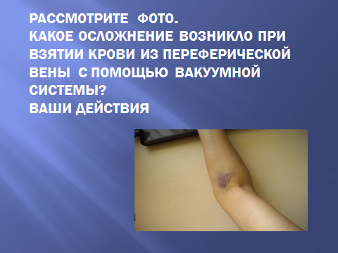 | 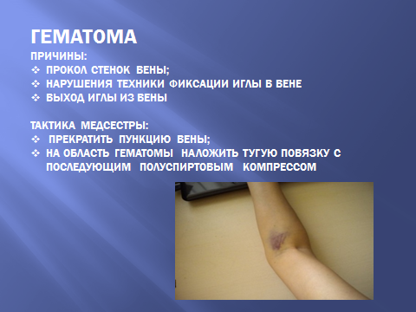

За каждый правильный ответ 1-3 балла, неправильный ответ лишает команду 0,5 балла.
Судьи, учитывают правильность, полноту ответа, уверенность, четкую профессиональную речь.

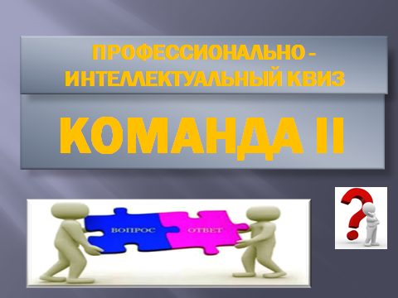

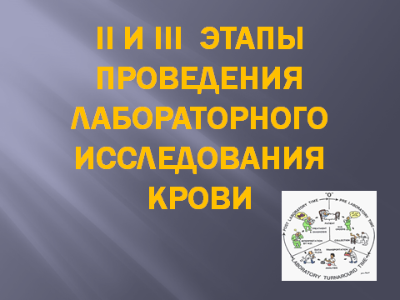 | 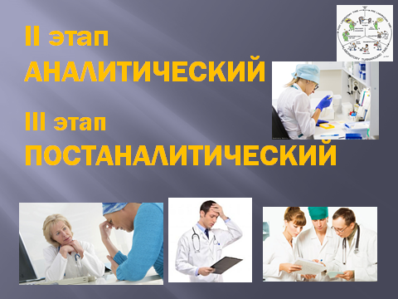 | 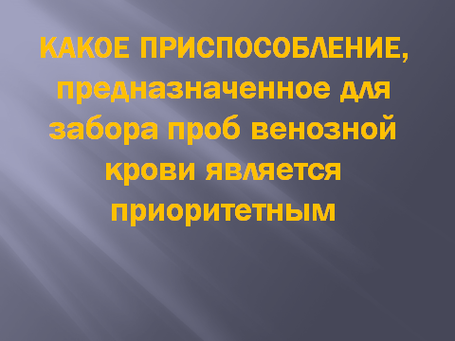 | 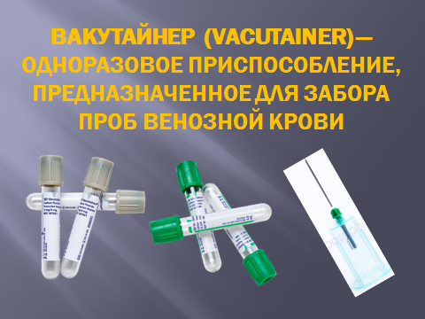
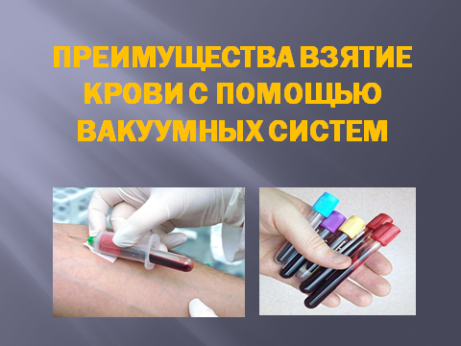 | 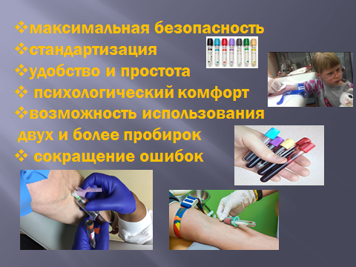 | 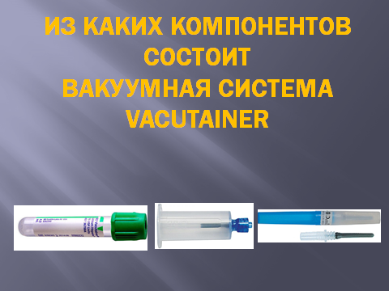 | 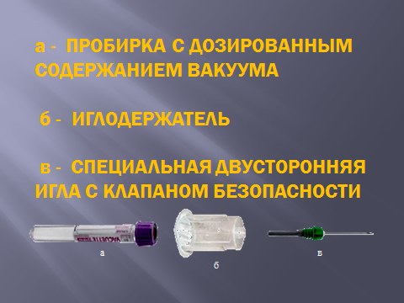
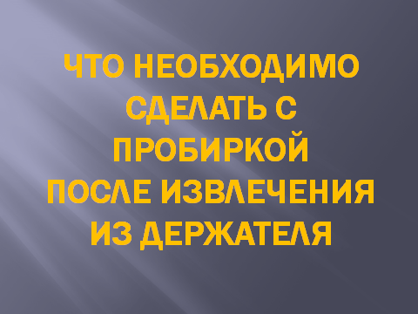 | 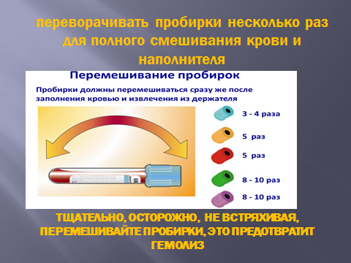 | 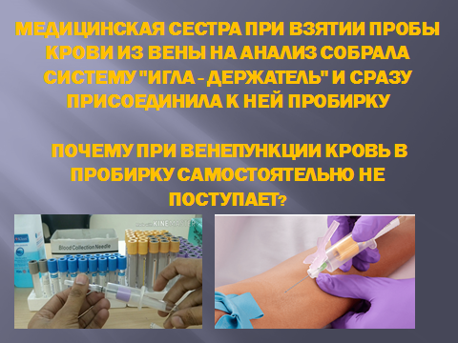 | 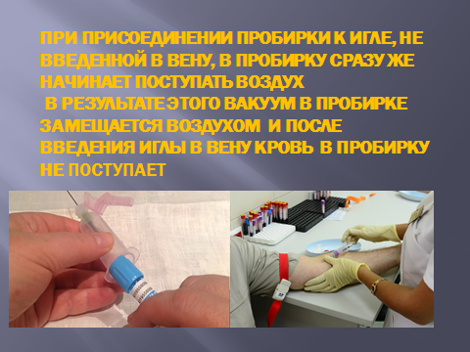
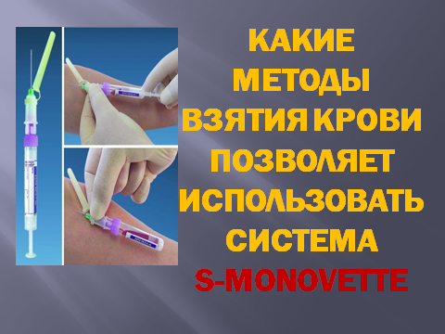 | 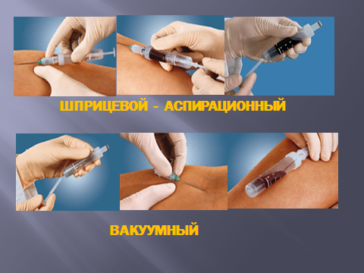 | 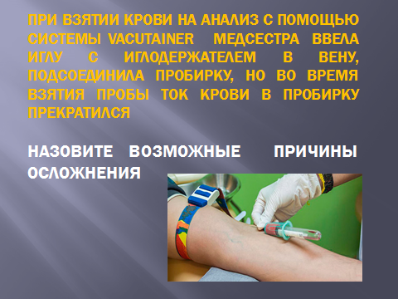 | 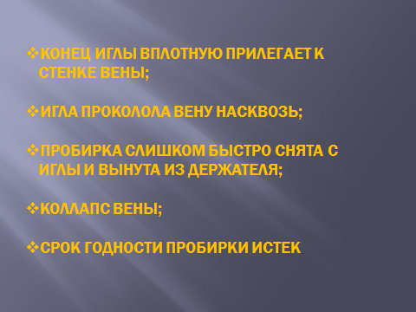
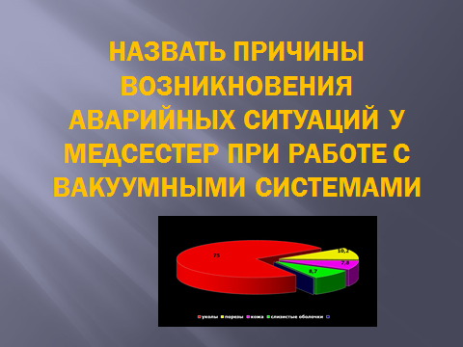 | 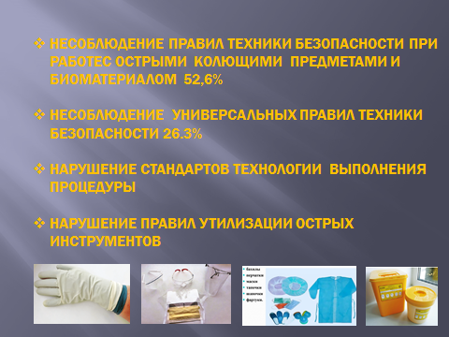 | 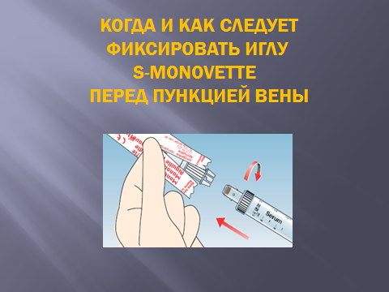 | 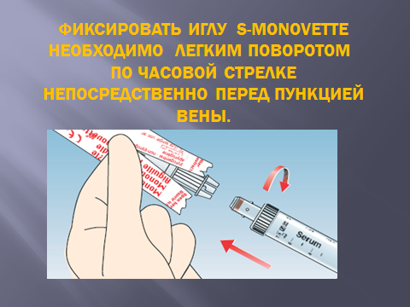

За каждый правильный ответ 1-3 балла, неправильный ответ лишает команду 0,5 балла.
Судьи, учитывают правильность, полноту ответа, уверенность, четкую профессиональную речь.

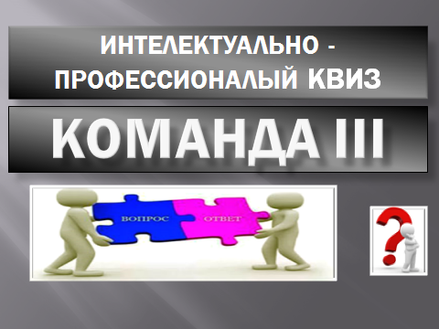

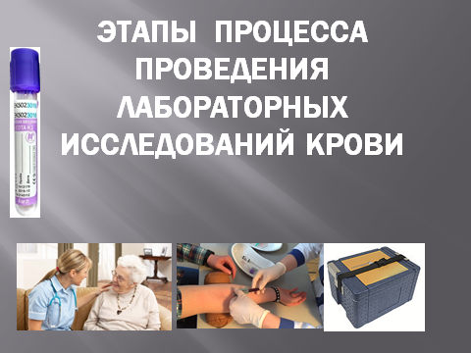 | 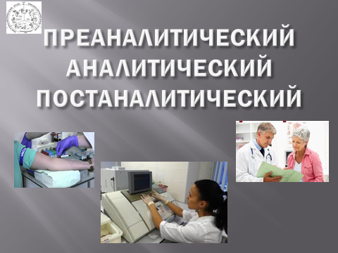 | 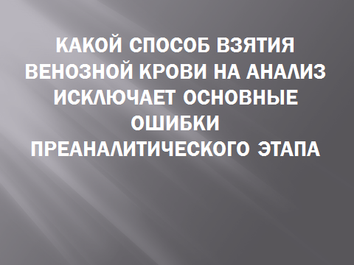 | 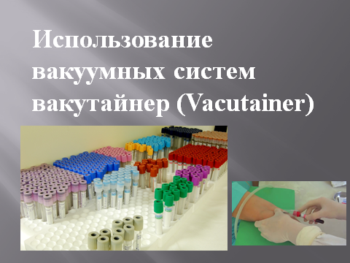
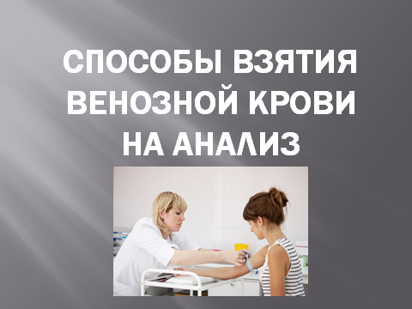 | 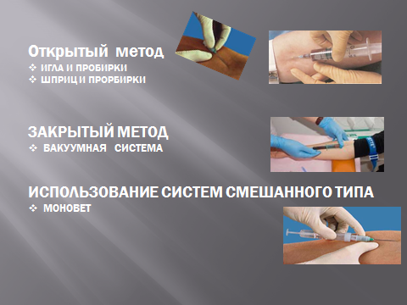 | 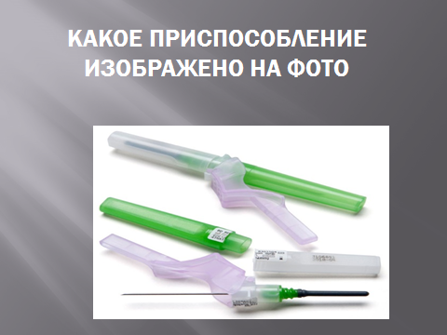 | 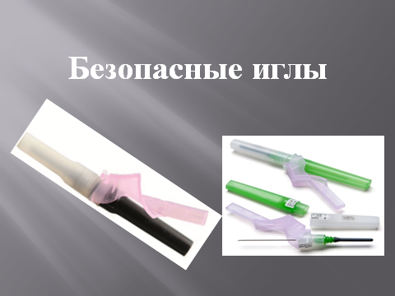
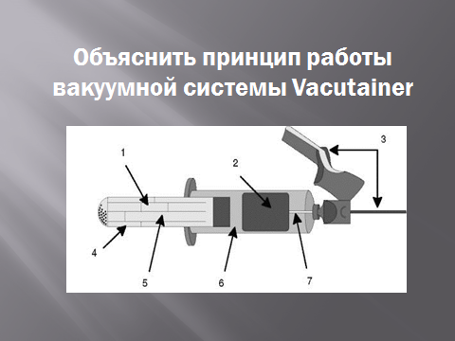 | 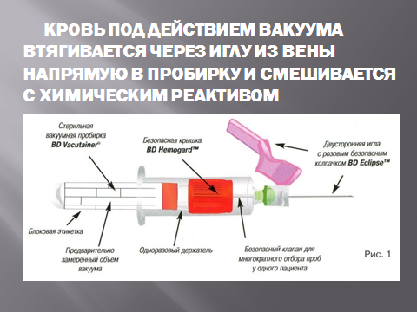 | 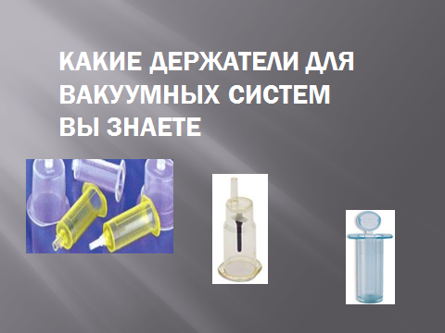 | 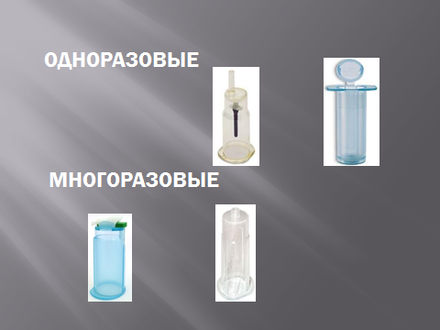
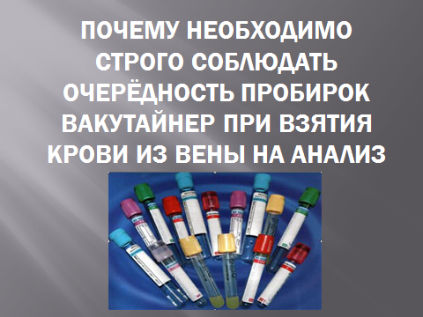 | 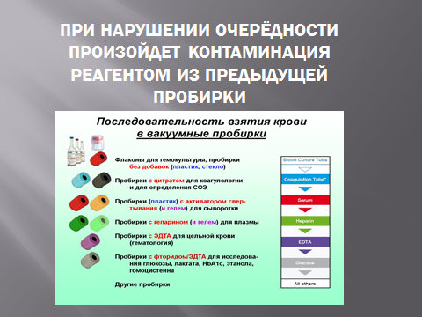 | 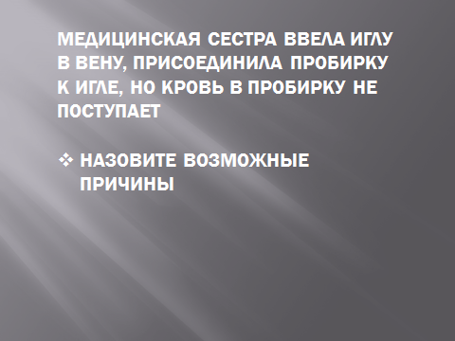 | 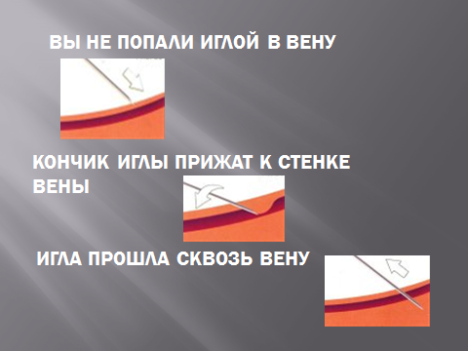
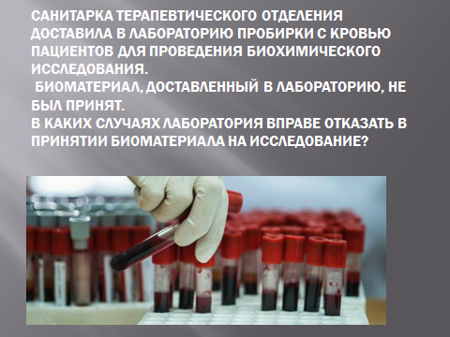 | 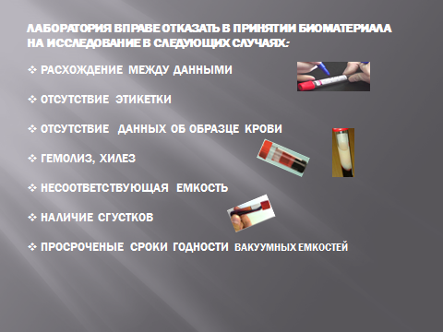 | 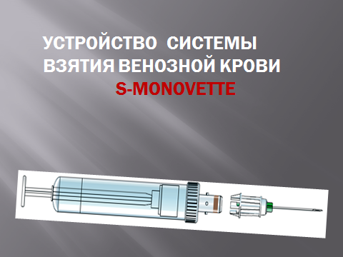 | 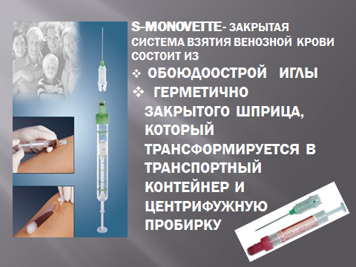

За каждый правильный ответ 1-3 балла, неправильный ответ лишает команду 0,5 балла.
Судьи, учитывают правильность, полноту ответа, уверенность, четкую профессиональную речь.

ІІІ. ТРЕТИЙ этап - Домашнее задание с использованием ИКТ.
Студенты групп - получили домашнее задание: подготовить презентации
по теме «Взятие крови из периферической вены с помощью вакуумных систем»
Задание для команды І презентация – «Вакутайнер. Устройство, применение»
Задание для команды ІІ презентация – «Моновете. Устройство, применение в медицинской практике»
Задание для команды ІІІ презентация – «Сравнительная характеристика приспособлений, используемых для взятия венозной крови для анализа. Преимущества и недостатки каждого способа».
Высшая оценка за конкурс ИКТ 10 баллов

ІV. ЧЕТВЕРТЫЙ этап - Разгадывание ребусов по теме: «Взятие крови для анализа с помощью вакуумных систем»
Студентам предлагается 10 ребусов по теме конференции.
За каждый правильный ответ команда получает 1 балл.

V. ПЯТЫЙ этап - Профессиональный этап конкурса
Преподаватель Н.П. Паниева: профессиональный этап конкурса - это показатель качества подготовки студентов в медицинском колледже.
Основная цель профессионального этапа конкурса – оценка качества подготовки студентов и дальнейшее его совершенствование.
Профессиональные конкурсы создают благоприятные условия для повышения мотивации к получению студентами качественного профессионального образования, позволяющего соответствовать требованиям работодателей и успешно конкурировать на современном рынке труда.
Демонстрация одним студентом, представителем каждой команды, навыка согласно алгоритму «Взятие крови из периферической вены с помощью вакуумной систем»
Студенты (один представитель от команды) демонстрируют практический навык - взятие крови из периферической вены с помощью вакуумной систем на муляжах (для них в зрительном зале подготовлены рабочие места).
Судьи Евтушенко В.И., Хадыкина Е.А., Малиновская В.С. наблюдают за правильностью проведения манипуляции, отмечают положительные моменты, неточности, заносят данные в протокол.
Оценивается соответствие манипуляции стандартам (алгоритму), время выполнения процедуры.
Оценка проводится по 10-бальной системе.
Во время конкурса профессиональных навыков медицинская сестра Мишина Светлана, выпускница нашего колледжа продемонстрирует взятие крови из вены с помощью вакуумной системы в лаборатории Гермес, видео манипуляции для нашей конференции подготовлено студентами колледжа.

АЛГОРИТМ
ВЗЯТИЕ КРОВИ ИЗ ВЕНЫ С ПОМОЩЬЮ ВАКУУМНОЙ СИСТЕМЫ
Цель: диагностическая
Показания: назначение врача
Подготовка пациента: взятие крови осуществляется натощак, в утренние часы; в случае необходимости — в любое время суток.
Место выполнения: манипуляционный кабинет
Оснащение: стерильные: вакуумная система (иглодержатель и двусторонняя игла), вакуумные пробирки, ватные шарики, салфетки, лоток. Медицинские перчатки, маска, защитные очки, этиловый спирт 70º, клеенчатый валик, клеенка, жгут, штатив для пробирок, лоток для отработанного материала, контейнер для транспортировки биоматериала в лабораторию, аптечка для проведения экстренной профилактики при аварийных ситуациях, тонометр, бактерицидный пластырь, «противошоковый набор», емкости с дезинфицирующими растворами.
Возможные проблемы пациента: отказ от манипуляции; психологический дискомфорт, страх перед возможным инфицированием.
Этапы | Обоснование
І Подготовка к процедуре  1.Психологически подготовить пациента к манипуляции, получить согласие на ее проведение.  Объяснить пациенту цель и последовательность предстоящей процедуры.  Спросить о его самочувствии. | Поощрение пациента к сотрудничеству.  Соблюдение прав пациента
2. Подготовить необходимые пробирки.  Написать на этикетке пробирки ФИО пациента, возраст, согласовать с ним правильность написания его данных  Примечание: Выбрать цветовую маркировку пробирки соответственно назначенному исследованию  (смотри таб. 2) | Обеспечение эффективного проведения процедуры
3.Обработать руки на гигиеническом уровне.  Подготовить необходимое оснащение, надеть очки, маску, перчатки. | Обеспечение инфекционной безопасности
ІІ. Выполнение процедуры  1. Подобрать иглу соответствующего размера в зависимости от состояния вен пациента, объема забираемой крови.  Примечание: размер иглы соответствует цветовой маркировке колпачка (зеленый, желтый, черный, голубой). | Обеспечение эффективного проведения процедуры
2. Собрать вакуумную систему:  Взять иглу, снять белый колпачок, чтобы открыть иглу с клапаном.  Ввернуть в иглодержатель освободившийся конец иглы в резиновом чехле и завинтить его до упора.  Собранную вакуумную систему положить в стерильный лоток. | Обеспечение эффективного проведения процедуры
3. Осмотреть и выбрать непосредственное место пункции.  Примечание: не использовать руку  - с фистулой артерио-венозного соустья у пациентов, получающих гемодиализ, во избежание обильного кровотечения из фистулы;  - на стороне мастэктомии, в связи с лимфостазом;  - на стороне гемипареза. | Обеспечение профилактики осложнений
3. Предложить пациенту сесть или лечь.  Предплечье пациента положить на твердую основу, внутренней поверхностью кверху.  Подложить под локоть клеенку и валик. | Обеспечение доступа к месту инъекции
4. Определить пульс. Наложить жгут.  Проверить наличие пульса на лучевой артерии. | Определение правильности наложения жгута
5. Попросить пациента сжать кулак.  Найти наиболее наполненную и неподвижную вену.  Обработать область инъекции двукратно ватными шариками, смоченными 70º спиртом. | Обеспечение доступа к венам локтевого сгиба  Обеспечение инфекционной безопасности
6. Перчатки обработать спиртом | Обеспечение инфекционной безопасности
7. Положить на область локтевого сгиба ниже места пункции стерильную салфетку. | Обеспечение инфекционной безопасности
8. Снять цветной защитный колпачок с другого конца иглы. | Обеспечение эффективного проведения процедуры
9. Взять держатель в правую руку: указательный палец на канюле иглы, остальные пальцы охватывают цилиндр держателя. | Обеспечение эффективного проведения процедуры
10. Взять в левую руку вакуумную пробирку. | Обеспечение эффективного проведения процедуры
11. Натянуть кожу локтевого сгиба большим пальцем левой руки вниз по ходу вены, зафиксировать вену. | Обеспечение эффективного проведения процедуры
12. Провести пункцию вены, держа систему держатель-игла параллельно коже, срезом иглы кверху. | Обеспечение эффективного проведения процедуры
13. Присоединить выбранную пробирку внутрь держателя до упора. | Обеспечение эффективного проведения процедуры
14. Снять жгут, как только кровь начнет поступать в пробирку!  Попросить пациента разжать кулак.  Набрать кровь, держа вакутайнер под углом 10º.  Пробирка должна быть заполнена кровью полностью | Для предотвращения активации свертывания крови компрессия вены жгутом не должна превышать 1 минуту.
15. Вставить в держатель другие пробирки для получения нужного объема крови для различных исследований по назначению врача.  Примечание: Важно выполнять принцип последовательности заполнения пробирок (смотри таб. №2). | Обеспечение эффективного проведения процедуры
16. Приложить ватный шарик, смоченный спиртом,  к месту пункции, быстрым движением извлечь иглу на салфетку, попросить пациента согнуть руку в локтевом суставе. | Обеспечение эффективного проведения процедуры
17. Перемешать плавно путем переворачивания на 180º пробирки с кровью нужное количество раз согласно инструкции. Поставить пробирки в штатив.  Примечание: Нельзя встряхивать пробирку!!! Перемешивание проводить осторожно во избежание гемолиза. | Обеспечение полного смешивания крови с реагентами или активатором образования сгустка
ІІІ. Окончание процедуры  1.Забрать ватный шарик через 5 минут, заклеить место пункции бактерицидным лейкопластырем. | Обеспечение инфекционной безопасности
2.Спросить пациента о его самочувствии. | Профилактика и своевременная диагностика возможных осложнений
3. Провести дезинфекцию оснащения. | Обеспечение инфекционной безопасности
4. Снять маску, перчатки, обработать руки на гигиеническом уровне. | Обеспечение инфекционной безопасности
5.Поставить пробирки в контейнер, заполнить направление | Обеспечение доставки в лабораторию
6. Сделать запись о проведенной манипуляции. | Обеспечение преемственности сестринского ухода

Примечание. Если после пункции вены кровь не идет - это может означать, что игла прошла вену насквозь. В этом случае нужно немного вытянуть иглу (но не вынимать!), пока кровь не пойдет в пробирку. В случае если кровь перестает поступать в пробирку, иглу надо подвигать взад-вперед – обычно это улучшает ток крови. Затем иглу можно повернуть наполовину оборота, а жгут, если он был затянут очень туго, ослабить. Если ни одно из перечисленных действий не помогло, то иглу надо вынуть и искать другое место для венепункции.
Пробирка не заполнилась до указанного на этикетке объема. Причина: коллапс вены; в пробирку попал воздух (это возможно, если игла с надетой пробиркой находилась вне вены). Вынуть пробирку из держателя, подождать пока вена наполнится и снова вставить пробирку. Если предполагается исследование сыворотки и объем крови для него достаточен, ее можно использовать. Если в пробирке антикоагулянт, соотношение его с кровью будет нарушено, поэтому следует повторить забор в новую пробирку.

Примечание. Цветовая маркировка пробирок.

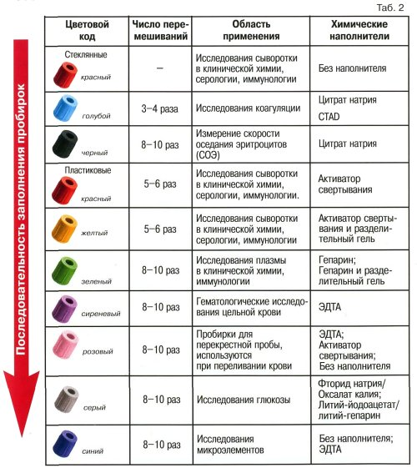

V. ЗАКЛЮЧИТЕЛЬНЫЙ этап - подведение итогов .

1.Ведущий.
Огромное спасибо нашим участникам, все они конечно очень волновались, переживали, но успешно справились со всеми заданиями, показали свои знания, умения на сообразительность и находчивость, свои артистические качества, профессиональные знания и практические умения
При равном количестве баллов у студентов, членами жюри и членами экспертной группы принимается решение о дополнительном задании.
Жюри определяет победителей после выступлений всех участников конкурса.
Для решения спорных вопросов и при наличии «апелляции» проводится демонстрация эталона профессионального задания (видеозаписи),апелляция подается в течение 3 минут после объявления результатов.
Конкурс завершается награждением победителя и участников конкурса, представителя зрительских симпатий.
Поздравим будущих медицинских сестер и пожелаем им удачи в профессиональной деятельности.

